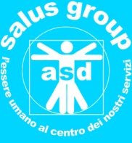
In cammino verso nuovi stili di vita
Luoghi e programmi dove l’Istruttore Specializzato Gianluigi Genoni, iscritto all’Albo Nazionale dei Tecnici Libertas riconosciuto da S.Na.Q. (Sistema Nazionale delle Qualifiche Sportive del CONI), svolge Corsi Base e Avanzati. Primo incontro informativo GRATUITO
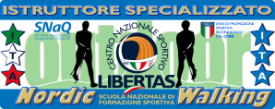
CAMMINARE
- Aiuta a perdere peso.
- Riduce i sintomi dell’ansia e della depressione.
- Riduce il colesterolo cattivo.
- Abbassa la pressione sanguigna.
- Aiuta a tenere sotto controllo i valori del diabete.
- Migliora l’umore.
- Rafforza le ossa.
- Riduce il rischio d’infarto.
- Riduce lo stress.
- Mantiene tonico il tessuto muscolare.
- Rinforza il sistema inmunitario.
- Ritarda il processo di invecchiamento.
- Migliora la postura e favorisce la mobilizzazione della colonna vertebrale.
- Si protegge l’organismo da osteoporosi e artrosi.
Programma primavera/estate
l’attività fisica di tutti
lo sport per tutti
se fatto in modo CONSAPEVOLE
Ѐ una attività motoria tranquilla, rilassante e terapeutica che, al contrario degli sport agonistici, non stimola l’adrenalina, ma permette il rilassamento e l’integrazione di corpo/mente in un unico gesto.
Vuoi fare di più, al primo incontro avrai informazioni riguardo alla disciplina del Nordic Walking.
SISTEMA NAZIONALE DQUALFCHE
DEI TECNICI SPORTVI
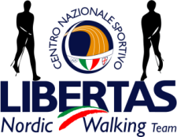
Orario corsi dalle ore 9,30 alle 12,00
dalle ore 15,00 alle 19,00
post lavoro (per informazioni telefonare dalle ore 13:00 alle ore 15:00)
CASORATE SEMPIONE | Martedì - Venerdì | “Le Querce”  Via Ronchetto
GALLARATE | Lunedì  Mercoledì - Sabato | Parco Via Delle Rose  Cascina Monte Diviso
SAMARATE | Giovedì | Parco  Villa Montevecchio
Vuoi intraprendere una professione come TECNICO SPORTIVO ?
inviami la tua candidatura e le tue motivazioni
Per i programmi domenicali, seguite la pagina SALUS GROUP ASD
informazioni
Gianluigi 338.11.67.707 scrivere e-mail: genonigianluigi@libertasnordicwalking.it
Gianluigi Genoni Postura e benessere

